

Tech Challenge – Fase 1
Grupo 57

Componentes
- Guilherme Lima Montanhini – guilherme.lima.montanhini@gmail.com
- Thalles Lopes Mendonça de Freitas – lopthalles@gmail.com
- Bruna Machado Gravina – brunagravina23@outlook.com
- Marcos Wellington Oliveira Costa – marcoswoc@gmail.com
- Elber Fernandes Gomes Galiza – elbergaliza@gmail.com

Sumário
Introdução 4
Montagem do ambiente 5
OB Studio 5
Ambiente Python 5
Extensões do Visual Studio Code 6
Ambiente do GIT 7
Ciclo de vida do projeto de ML 8
1. Coleta os dados 9
Dataset escolhido 10
2. Preparação dos Dados 12
Análise gráfica de fatores associados a hospitalização 13
1. Fusão 17
2. Validação 18
3. Trivialidade 20
4. Deduplicação 21
5. Codificação/ Consistência 21
3. Preparação dos dados para os Modelos 24
4. Análise dos Modelos 26
RANDOM FOREST 27
K-Nearest Neighbors (KNN) 30
SUPPORT VECTOR MACHINE (SVM) 32
5. Avaliação dos Modelos 34
Validação Cruzada 34
Matriz de confusão 35
Random Forest 35
KNN 36
SVM 38
6. Teste do Melhor Modelo 40

Introdução

Descrição
Este documento apresenta o relatório técnico do Tech Challenge da Fase 1, realizado pelo Grupo 57, cujo objetivo é criar a base de um sistema de IA focado em Machine Learning.
Projeto escolhido
Foram apresentadas 2 opções de projetos:
- sistema inteligente de suporte ao diagnóstico
- processamento de dados médicos relacionados à saúde e segurança da mulher
A opção escolhida foi a de número 1.
Desafio:
- criar a base do sistema de IA focado em machine learning, permitindo que resultados de exames sejam analisados automaticamente
- destacar informações relevantes para o diagnóstico.
- classificação de exames com Machine Learning
- escolher uma base de dados em forma de tabela
- realizar o diagnóstico: “a pessoa tem ou não uma doença”.
Solução alvo
Tarefas de aprendizado supervisionado, preditivo, com dados rotulados, para a resolver uma tarefa de classificação
No diagrama:
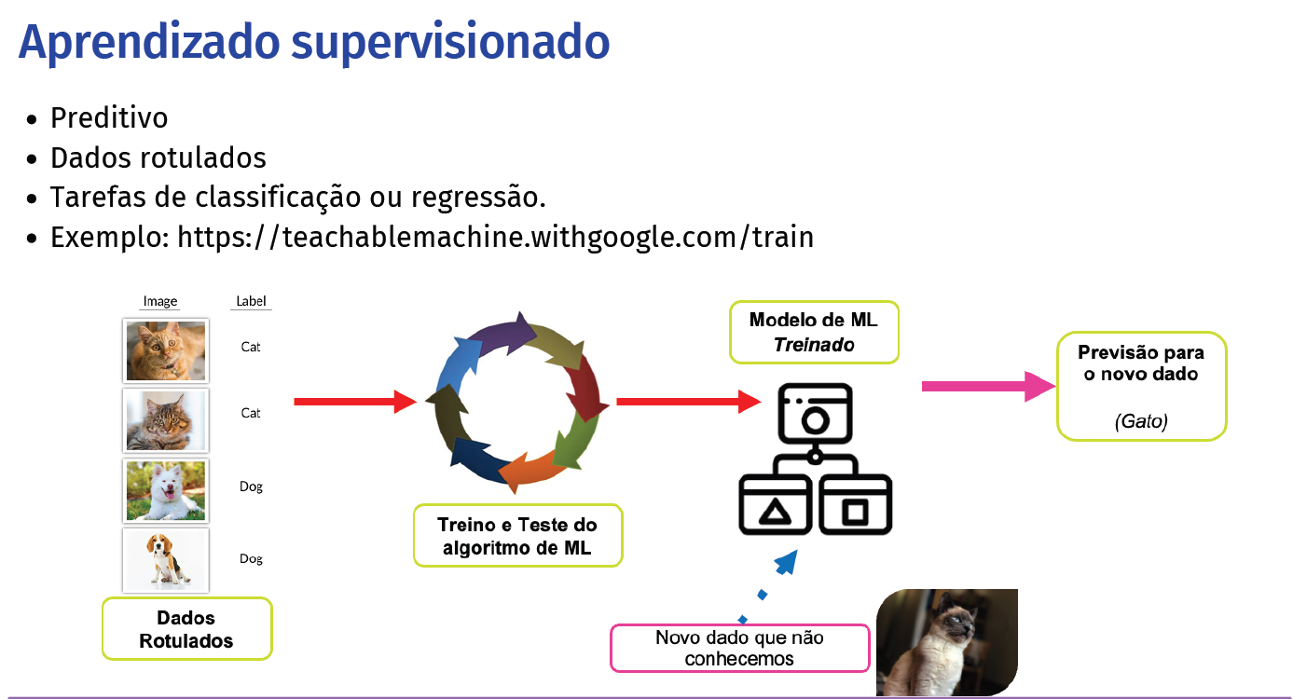

Montagem do ambiente
Abaixo estão descritas todas as ferramentas utilizadas.

OB Studio
Criação de vídeo, gravação de tela com áudio.
https://obsproject.com/pt-br/download
ENTREGAVEL:
- Vídeo de demonstração:
- ● Realizar o upload no YouTube ou Vimeo (usando as configurações “público” ou “não listado”). A duração do vídeo deve ser de até 15 minutos;
- ● Demonstração do sistema em execução com breve explicação do fluxo.

Ambiente Python
Para a criação do ambiente Python, montamos o ambiente no Note e utilizamos o Google Coolab.
Abaixo o processo de instalação Python no Note de forma a isolar o projeto, dando independência da versão do Python e das bibliotecas instaladas.

Bibliotecas PYTHON
- Scikit-learn
Ideal para aprendizado de máquina tradicionais, fornece algoritmos de classificação, regressão, clustering e pré-processamento de dados. Integração com outras bibliotecas como NumPy e Pandas.
- NumPy
Para computação numérica, permite a manipulação de arrays multidimensionais e funções matemáticas de alto desempenho.
- Pandas
Para manipulação e análise de dados, fornece estruturas de dados flexíveis e eficientes para trabalhar com dados tabulares, funções de leitura e escrita de arquivos e limpeza de dados para preparar datasets antes do treinamento de modelos.
- Matplotlib
Biblioteca padrão para visualização de dados em Python: gráficos estáticos, animados.
- Seaborn
Biblioteca de visualização de dados estatísticos em Python construída sobre o Matplotlib, oferecendo uma interface de alto nível para criar gráficos, com forte integração a DataFrames do Pandas.
- Imblearn (Imbalanced-learn)
Biblioteca focada em tratar desbalanceamento de classes em problemas de aprendizagem de máquina, oferecendo algoritmos de reamostragem como oversampling (por exemplo, SMOTE e variações), undersampling e combinações híbridas.
ENTREGAVEL:
- Código e Organização
- ● Projeto em Python estruturado e documentado;
- ● Notebook Jupyter ou scripts Python para demonstração dos resultados.

Extensões do Visual Studio Code
- Autopep8
- JSON
- Jupyter Keymap
- Material Icon Theme
- Pylace
- Python
- Python Debugger
- Python Environment
- Rainbow CSV

Ambiente do GIT
https://github.com/BrunaGravina/Tech-Challenge-FIAP
ENTREGAVEL:
- Arquivo PDF com link do repositório Git:
- ● Código-fonte completo;
- ● README.md com instruções de execução;
- ● Dataset (ou link para download);
- ● Resultados obtidos (prints, gráficos e análises);
- ● Relatório técnico explicando:
○ Estratégias de pré-processamento;
○ Modelos usados e por quê;
○ Resultados e interpretação dos dados.

Ciclo de vida do projeto de ML
Abaixo detalhamos todas as etapas contidas no Ciclo de Vida do projeto de Machine Learning.
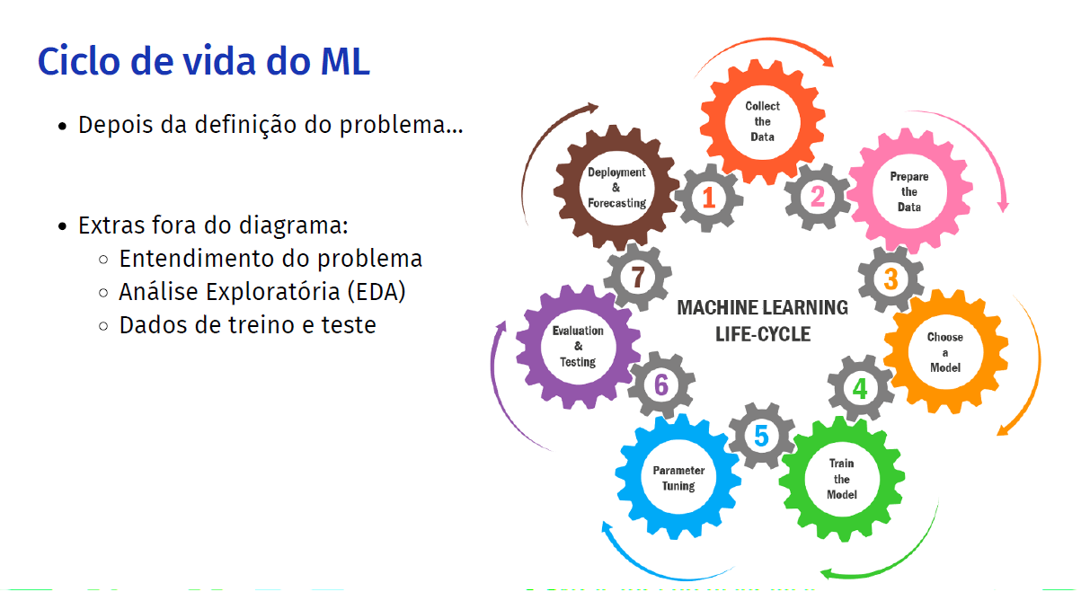
Figura 1-Ciclo de vida de um projeto de ML



Coleta de Dados

Coleta os dados
Análise do repositório de fontes de dados onde podemos selecionar nossa FONTE.
Dados e Modelos
● Escolha um ou mais datasets médicos públicos e discuta o problema a ser resolvido.
ENTREGAVEL
- ● Dataset (ou link para download)

Repositórios com dados médicos

dados.gov
Dados publicados pelo governo federal e por governos locais para realizar pesquisas, desenvolver aplicativos e criar serviços.
https://dados.gov.br/home

catalogo-nacional-de-dados
Centraliza e descreve os dados públicos
https://www.gov.br/governodigital/pt-br/infraestrutura-nacional-de-dados/catalogo-nacional-de-dados

datasus
https://opendatasus.saude.gov.br/

Outros
https://www.kaggle.com/

Repositório sem dados médicos
Catálogo de outros sites gerais:
https://paulovasconcellos.com.br/os-7-melhores-sites-para-encontrar-datasets-para-projetos-de-data-science-8a53c3b48329

Dataset escolhido
O dataset escolhido foi o registro de notificações de casos de dengue do ano de 2025:
https://dadosabertos.saude.gov.br/dataset/arboviroses-dengue
Base de dados: https://dadosabertos.saude.gov.br/dataset/arboviroses-dengue/resource/5c9132a9-77c2-4b15-8afc-a43c58fc9ec0

Características da base
- 1.605.624 linhas
- 121 colunas
Motivação da escolha do OpendataSus Dengue
- Mais voltado para a realidade do Brasil.
- Apresenta um dicionário completo com informações bem completas.
- A opção pelo ano de 2025 deve-se à necessidade de um modelo treinado com padrões epidemiológicos contemporâneos e um volume de dados estatisticamente significativo.
Problema a ser resolvido
Escolhemos a variável alvo (target/rotulo) HOSPITALIZ para uma classificação binária se houve internação ou não do indivíduo.
Ao modelar a probabilidade de internação, transformamos dados epidemiológicos brutos em um indicador preditivo de gravidade.
Para a gestão hospitalar, isso representa o ponto de inflexão necessário para a alocação inteligente de leitos e recursos humanos, permitindo que a infraestrutura tecnológica atue diretamente na redução de desfechos clínicos desfavoráveis.
Estratégia de Curadoria: Embora a base original inclua múltiplas arboviroses, realizamos uma poda para focar 100% em Dengue, descartando colunas específicas de Chikungunya.



Preparação dos Dados

Preparação dos Dados
A análise dos dados coletados e limpeza de dados são essenciais na preparação de dados, garantindo a qualidade e a confiabilidade dos dados e contribuindo para resultados mais precisos e confiáveis.

Exploração de dados:
● Carregue a base de dados e explore suas características;
● Identifique padrões específicos
Pré-processamento de dados:
● Realize a limpeza dos dados, tratando valores ausentes e inconsistentes (se necessário);
● Pipeline de pré-processamento de dados em Python.
○ Converta variáveis categóricas e numéricas em formatos adequados para modelagem.
ENTREGAVEL:
● Relatório técnico explicando:
○ Discussões da análise exploratória.
○ Estratégias de pré-processamento;
● Exploração de dados:
○ Análise estatísticas descritivas e visualize distribuições relevantes, discutindo os resultados.
● Pré-processamento de dados:
○ Realize a análise de correlação.

Análise gráfica de fatores associados a hospitalização

Visualização Geral de Hospitalizações
Gráfico para mostrar proporção de casos hospitalizados vs total de casos notificados.
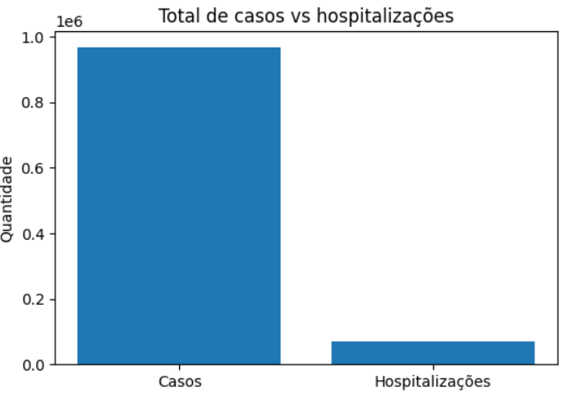

Impacto de Sintomas e Comorbidades
Análise do impacto cada sintoma e comorbidade na taxa de hospitalização. O objetivo é identificar quais variáveis clínicas estão associadas com casos graves que necessitam hospitalização.
Cálculo da diferença na taxa de hospitalização entre pacientes com e sem cada sintoma/comorbidade.

**Como interpretar**: Valores positivos indicam que a presença do sintoma/doença aumenta a probabilidade de hospitalização. A diferença é medida em **pontos percentuais (pp)**.

**Exemplo prático**: Se 5% dos pacientes sem diabetes não são hospitalizados e 15% dos pacientes com diabetes são hospitalizados, a diferença é de +10 pontos percentuais. Isso significa que ter diabetes está associado a um aumento de 10 pontos percentuais na taxa de hospitalização.
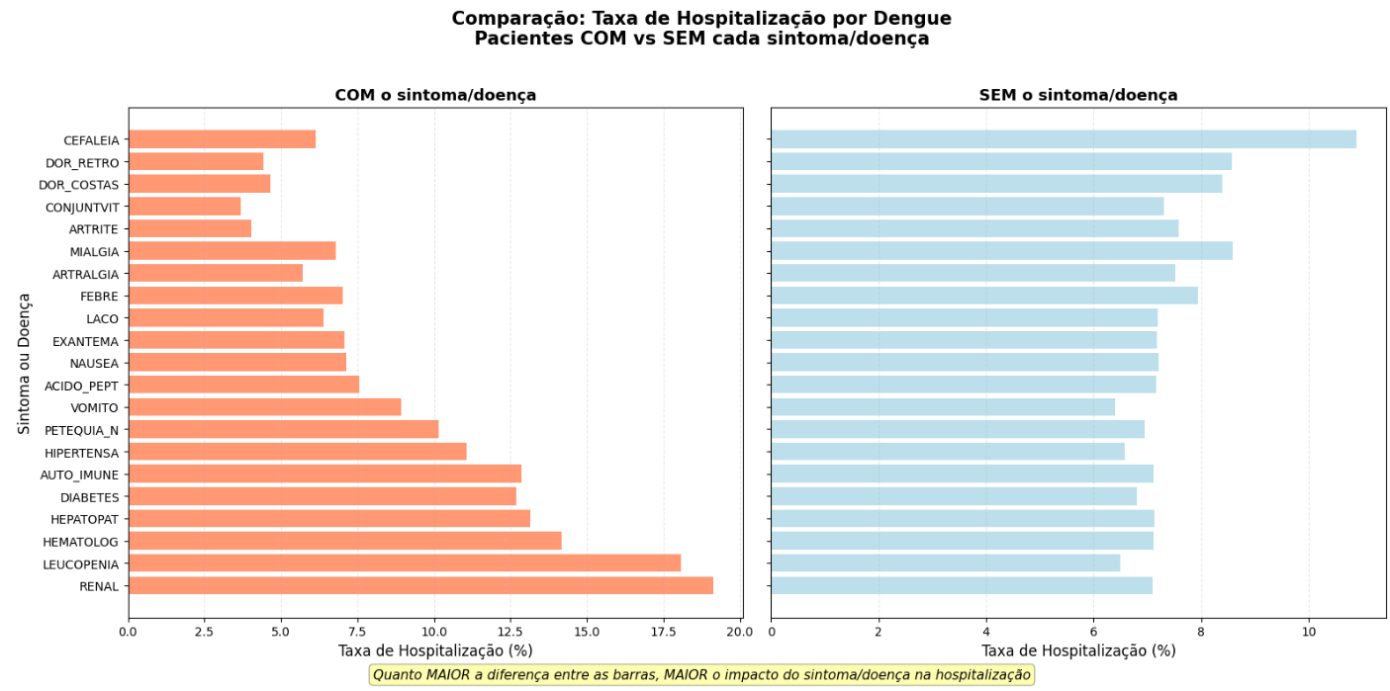

Análise por Faixa Etária e Doença
Investigação da relação entre idade, presença de doença(diabetes) e risco de hospitalização.
A idade é uma variável importante em dengue, especialmente quando combinada com comorbidades como diabetes.
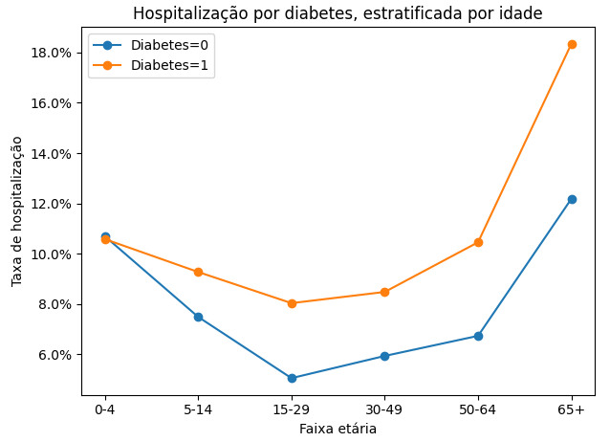

Sazonalidade da Hospitalização
Análise temporal para identificar padrões sazonais na taxa de hospitalização.
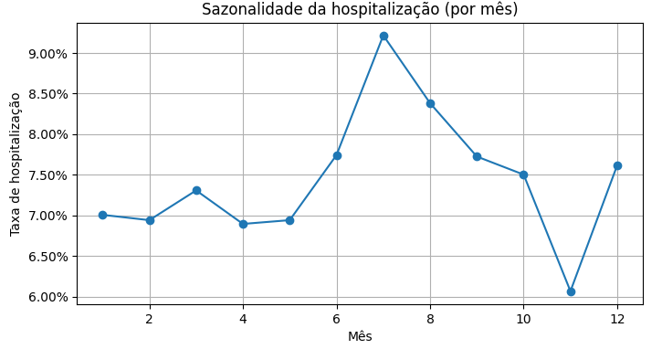

Fatores de Risco Específicos
Comparação da taxa de hospitalização entre gestantes e não gestantes. A gravidez é um fator de risco conhecido para complicações de dengue.
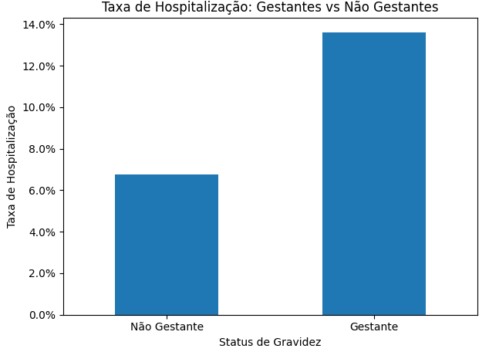

Distribuição de Casos por Faixa Etária
Visualização da quantidade de casos em cada faixa etária para identificar os grupos mais afetados.
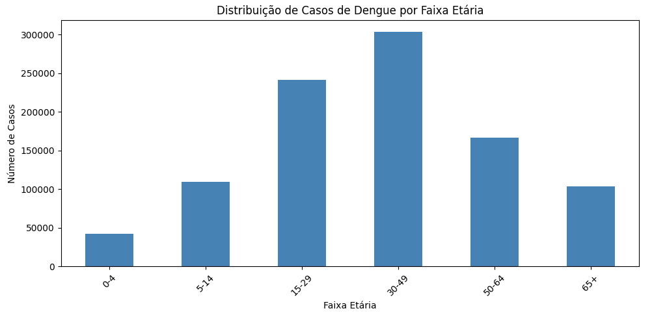

Correlação entre Sintomas
Mapa de calor mostrando a correlação entre diferentes sintomas. Valores próximos a 1 indicam que os sintomas tendem a aparecer juntos.
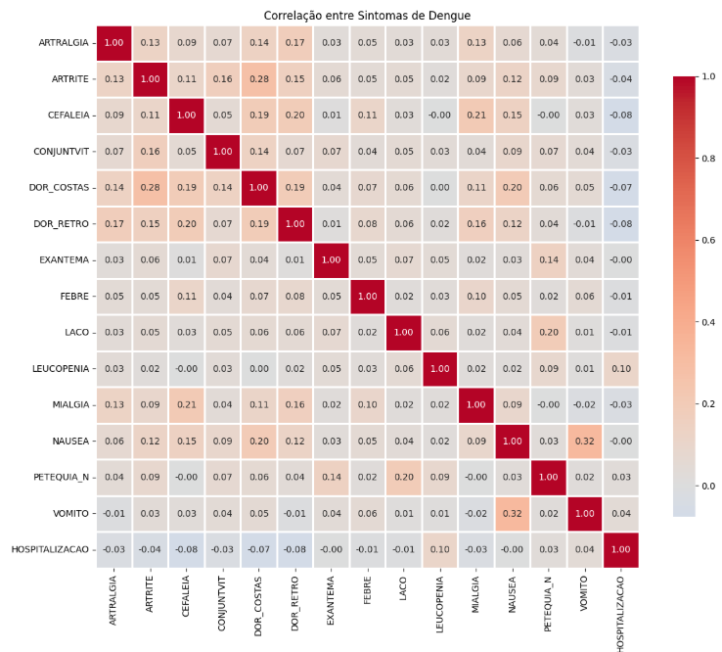

Abaixo descrevemos todas as etapas que compõe o tratamento de dados.
Algumas foram citadas, mas não realizadas, apenas para discriminar os passos.

- Fusão
Objetivo: combinar dados de diferentes fontes para criar um conjunto coeso.
Comentários:
A base de dados selecionada reúne vários datasets referentes à casos de Dengue desde o ano de 2000.
Houve o questionamento se o Pandas ou o Notebook aguentaria:
- Trata-se de um dataset médio de acordo com avaliação da OpenAI.
- Levantamos a possibilidade de utilizar apenas o primeiro semestre de 2025, que posteriormente foi descartado.
Conclusão:
- decidimos não realizar a fusão das bases dos outros anos.
- escolhemos analisar apenas o dataset do ano de 2025, por uma questão de volume.
- a exploração dos dados foi feita no Notebook ou no Google Colab

- Validação
Objetivo: verificar a qualidade dos dados analisando os tipos, intervalos e coerências entre campos.
Comentários:
Utilizando o dicionário de dados do Dataset,
, realizamos a exploração logica das colunas, registrando na planilha abaixo:

O dataset apresenta 121 colunas.
O dicionário de dados, além da coluna de “Descrição” dos campos, apresenta uma coluna “Características” que se mostrou incoerente algumas vezes no relacionamento e nas regras de preenchimento dos atributos.
(ação 1) Submetemos o dicionário de dados a análise da IA, que nos forneceu uma planilha com os campos logicamente agrupados, onde registramos na planilha.
Resultado: permitir um melhor entendimento da lógica dos campos
Figura 2-Nome dos grupos de campos (vide planilha)

(ação 2) Agrupamento de cada coluna, extraindo os diferentes valores que cada coluna contém, exibindo os 5 primeiros valores, e o número de valores diferentes existentes nas colunas.
Resultado: permitir validar e entender os valores contido nas colunas, além de identificar a existência de valores nulos
Com essas 2 ações, conseguimos separar o dataset nos seguintes grupos:
- Campos com apenas 1 valor único
- Dados anónimos dos usuários
- Grupo logico de campos relevantes
Sintomas
Doenças pré-existentes
Sinais de Alarme
Indicadores para o caso de Dengue Grave
- Colunas descartadas
tachado | - valores diferentes do dicionário de dados  - campos não relacionados ao problema  - campos de datas com valores diferentes do dicionário de dados  - campos de data não relevante ao problema
- Rótulo do modelo
- Campos anônimos dos usuários considerados para a entrada de valores para o aprendizado.
- Campos em análise
vermelho | Alvo de análise para determinar sua relevância no modelo.

- Trivialidade
Objetivo: remover informações irrelevantes que não agregam valor.
Comentários:
Eliminamos os seguintes grupos de colunas

Campos com apenas 1 valor único, vazias ou não
Os campos desse grupo foram excluídos por apresentarem apenas 1 único valor.
Para cada campo listado nesse grupo, buscamos outros campos cuja descrição estava relacionada com os campos acima, para analisar se precisavam também ser excluídos. Os seguintes campos foram encontrados:
METRO - ver grav_metro
SANGRAM - ver alrm_sang, grav_sang
LACO_N - ver laco
PLAQ_MENOR - ver alrm_plaq
Os campos encontrados já estavam nos grupos corretos analisados anteriormente.
Feito isso, tratamos de excluir os seguintes grupos de campos:

Dados anónimos dos usuários

Campos relacionado relevantes
Os campos dessa marcação se referem a existência (Sim ou Não) de um sintoma quando a Dengue já é classificada como Dengue Grave, que é o nosso rótulo. Portanto esses campos foram descartados.

tachado | - valores diferentes do dicionário de dados  - campos não relacionados ao problema  - campos de datas com valores diferentes do dicionário de dados  - campos de data não relevante ao problema

Sinais de Alarme
- Campos em análise
vermelho | Posteriormente foram descartados (marcados como tachado).
Após analise de relevância, esses campos descartados.

- Deduplicação
Objetivo: eliminar registros duplicados.
Comentários:
Com a base anonimizada (identificação do usuário não está presente), tratamos de excluir as linhas duplicadas para as colunas que sobraram.
Um total de 219.314 linhas foram excluídas.

- Codificação/ Consistência
Objetivo:
- converter variáveis categóricas em formato numérico binário, através da aplicação de técnicas de codificação.
- garantir que os dados sigam padrões e formatos uniformes.

Técnicas de codificação
LabelEncoder
Mapeia cada categoria distinta para um inteiro único, sem necessariamente refletir qualquer ordem real entre as categorias.
Ex.: {“vermelho”, “verde”, “azul”} → {0, 1, 2}.
One-Hot Encoder
Cria uma coluna binária (0/1) para cada categoria possível, e marca 1 apenas na coluna da categoria presente.
Ex.: “verde” em {vermelho, verde, azul} vira [0, 1, 0].
OrdinalEncoder
Atribui números inteiros respeitando uma ordem definida pelo analista (ou pelo próprio encoder) para variáveis categóricas ordinais.
Ex.: “Baixo, Médio, Alto” → {0, 1, 2} preservando a hierarquia da escala.
Comentários:
Os seguintes campos foram tratados:
HOSPITALIZ
- Na nossa variável TARGET, as linhas com valores “9-Ignorado” foram excluídas
- Aplicação do OrdinalEncoder

CS_SEXO
- Os registros com I foram excluídos.

CS_GESTANT
- Aplicação do OrdinalEncoder
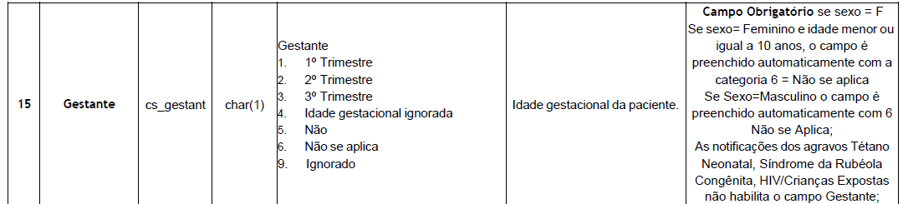

Colunas Binarias
- Aplicacao do OrdinalEncoder nas colunas de Sintomas ("ARTRALGIA", "ARTRITE", "CEFALEIA", "CONJUNTVIT", "DOR_COSTAS", "DOR_RETRO", "EXANTEMA", "FEBRE", "LACO", "LEUCOPENIA", "MIALGIA", "NAUSEA", "PETEQUIA_N", "VOMITO") e Doenças pré-existentes ("ACIDO_PEPT", "AUTO_IMUNE", "DIABETES", "HEMATOLOG", "HEPATOPAT", "HIPERTENSA", "RENAL")

NU_IDADE_N
- Conversão da variável de idade do formato SINAN para anos. O campo NU_IDADE_N armazena idade codificada onde os primeiros dígitos indicam a unidade (horas, dias, meses ou anos).
- Aplicação do LabelEncoder
- Criamos uma coluna AGE_RANGE para avaliação gráfica dos dados

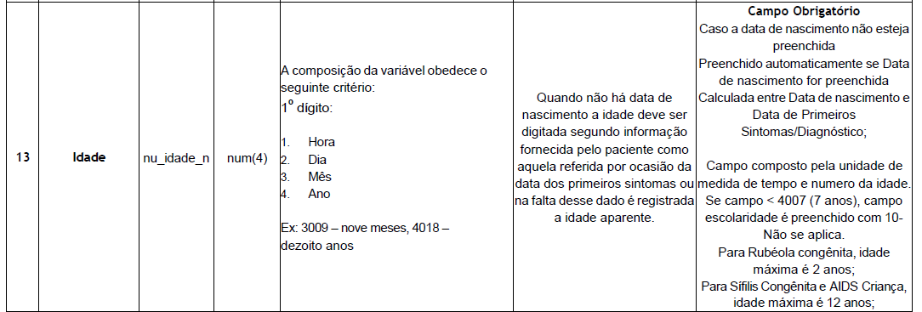
Exs:
- 3009 = 3 (mes) + 009 (numero) = nove meses
- 4018 = 4(ano) + 018 = dezoito anos

Preparação dos dados para os Modelos
Após a exibição dos gráficos, as variáveis abaixo foram tratadas para o treinamento dos modelos:
CS_SEXO
- Aplicação do LabelEncoder

AGE_RANGE
Dropamos a coluna para o treinamento.

DT_SIN_PRI
- Garante que a coluna está no formato de data
- Aplicação do One-Hot Encoder para separar os valores da Data
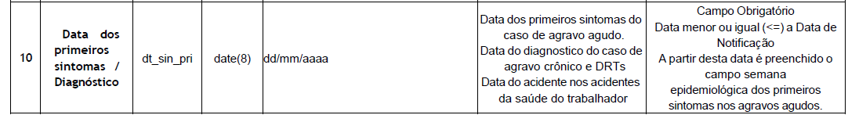

preparar_dados()
Definimos uma função realizar a preparação dos dados. Nela realizamos:
- Separação das bases de treino e teste: utilizamos o Pareto (80/20)
- Escala das variáveis: utilizamos a padronização (StandardScaler), pois temos colunas binarias (maioria) e algumas colunas não binárias.
- Balanceamento: a variável target HOSPITALIZ está desbalanceada, então aplicamos a técnica de oversampling (SMOTE) apenas no conjunto de treino . Isso garante que o conjunto de teste permaneça uma representação fidedigna da população real.
HOSPITALIZ
0.0 0.928345
1.0 0.071655

Redução dos dados
Após a limpeza realizada anteriormente, ainda estamos com 967.429 linhas.
Resolvemos então seleciona aleatoriamente 10.000 registros do DataFrame para acelerar testes de modelagem, mantendo reprodutibilidade.



Análise dos Modelos

Análise dos Modelos
Depois de organizar os dados, realizamos a análise dos seguintes modelos Machine Learning:
- Random Forest
- K-Nearest Neighbors
- SVM

Por que não escolhemos:
Regressão Linear: aplicados para problemas de regressão. Aqui estamos tratando de um problema de Classificação
Arvore de Decisão: o Random Forest é um ensamble de Arvores de Decisão.

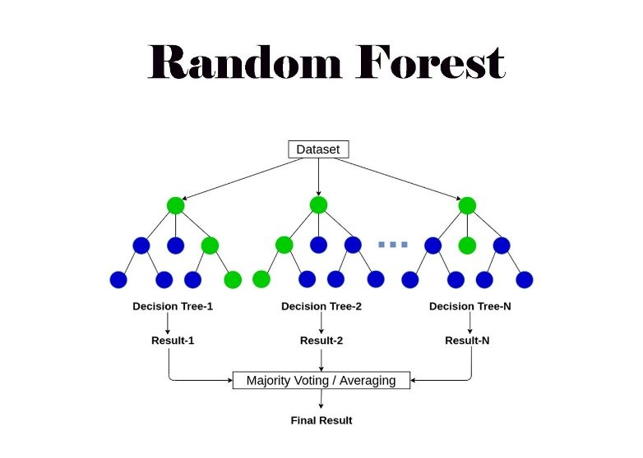


RANDOM FOREST
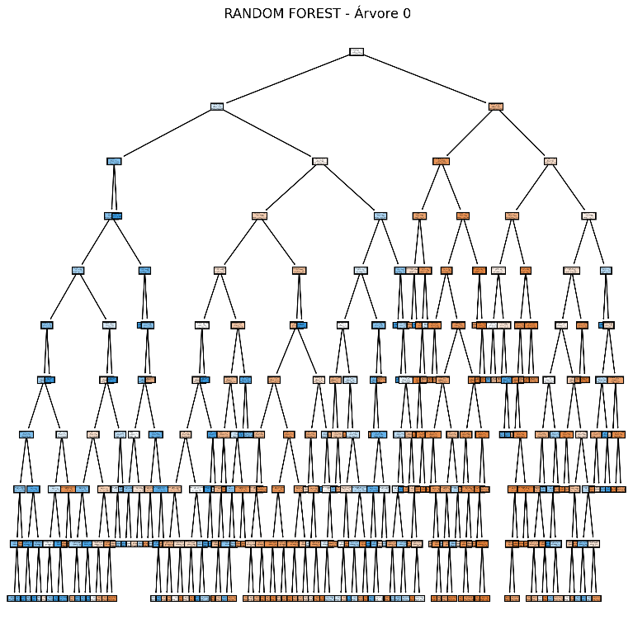
===== RANDOM FOREST =====

Accuracy: 0.8625
Score treino: 0.8760964912280702
Score teste: 0.8625

Analisando os três valores, eles mostram o desempenho do Random Forest na predição de hospitalização por dengue, revelando leve overfitting.
  - Detalhamento dos Métricas
Métrica | Valor | Significado
Accuracy | 86% | % acertos no teste
Score treino | 87,60% | % acertos no treino (SMOTE balanceado)
Score teste | 86% | % acertos no teste (mesma que accuracy)
  - Interpretação Técnica
Score treino (87,60%) > Score teste (86,25%)
↓
OVERFITTING LEVE (1,35% de diferença)
  - Diagnóstico do Overfitting
Diferença treino-teste: 1,35% = LEVE
Diferença > 10% = MODERADO
Diferença > 20% = SEVERO
  - Curva ROC x AUC:
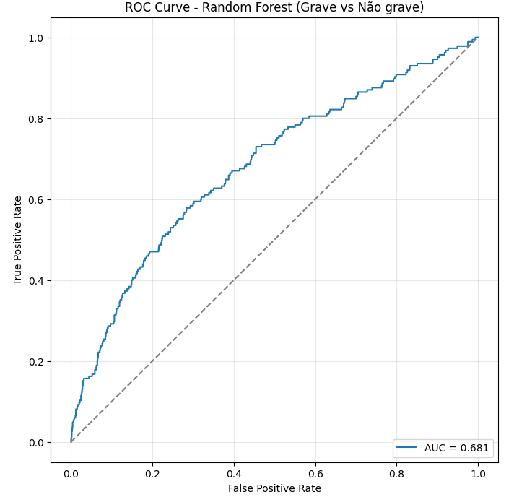
AUC = 0,681 Ruim
Algumas leituras típicas usadas em prática:
- AUC = 0.5: modelo não é melhor que chute aleatório.
- 0.5–0.6: péssimo / fraco.
- 0.6–0.7: ruim.
- 0.7–0.8: razoável.
- 0.8–0.9: bom.
- 0.9: excelente (mas desconfie de possível overfitting se os dados forem pequenos ou pouco variados).

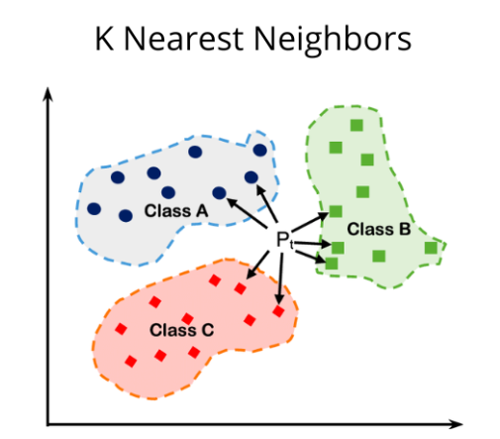


K-Nearest Neighbors (KNN)
Na otimização do hiperparâmetro K, utilizamos 2 metodos para comparação:
- Variando o K
- Utilizando o GridSearchCV com os valores de hiperparametros:
param_grid = {'n_neighbors':[2,3,4], #total de vizinhos
'weights': ['uniform', 'distance'], #Função de peso usada na previsão
'metric':['cosine', 'euclidean', 'manhattan'] #métrica para cálculo da distância
}

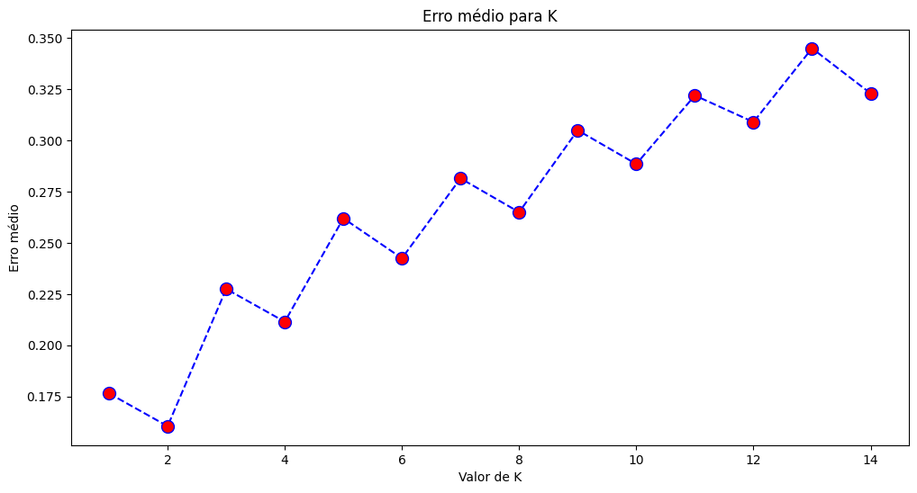
Obtivemos os seguintes melhores valores dos Hiperparâmetros:
- 'metric': 'manhattan'
- 'n_neighbors': 2
- 'weights': distance

  - Detalhamento dos Métricas
RESULTADOS DO KNN
========================================
k: 2
Acurácia: 0.8385
F1-Score (weighted): 0.8426
========================================
F1-score = 84,26% indica uma avaliação excelente pois está próximo de 1.

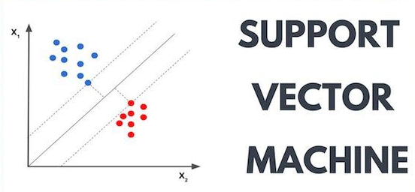


SUPPORT VECTOR MACHINE (SVM)
Utilizando o GridSearchCV com os valores de Hiperparâmetros:
param_grid = {
"kernel": ["linear", "rbf"],
"C": [0.1, 1, 10],
"gamma": ["scale", "auto"]
}

Obtivemos os seguintes melhores valores dos Hiperparâmetros:
- 'C': 10
- 'gamma': 'auto'
- 'kernel': 'rbf'}

  - Detalhamento dos Métricas
===== RESULTADOS DO SVM =====
Accuracy: 0.84
F1-score (weighted): 0.8449283771426234
F1-score = 84,49% indica uma avaliação excelente pois está próximo de 1.

Dados e Modelos
● Crie modelos preditivos de classificação utilizando duas ou mais técnicas à sua escolha (por exemplo: Regressão logística, Árvore de Decisão, KNN etc);
● Separação clara entre treino, validação e teste.
ENTREGAVEL:
Relatório técnico explicando:
○ Modelos usados e por quê;



Avaliação dos Modelos

Avaliação dos Modelos

Validação Cruzada
Aplicando a Validação Cruzada nos modelos, obtivemos o seguinte resultado:
===== VALIDAÇÃO CRUZADA (Accuracy) =====
KNN: 0.9345
SVM: 0.8808
Random Forest: 0.8636

Melhor modelo: KNN com accuracy = 0.9345

Comparando o resultado da acurácia individualmente com a validação cruzada:
 | KNN | SVM | Random Forest
Individual | 0.8385 | 0.84 | 0.8625
Validação Cruzada | 0.9345 | 0.8808 | 0.8636
Temos uma diferença entre os valores para a acurácia.

Matriz de confusão

Random Forest
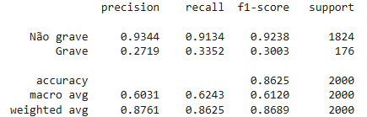
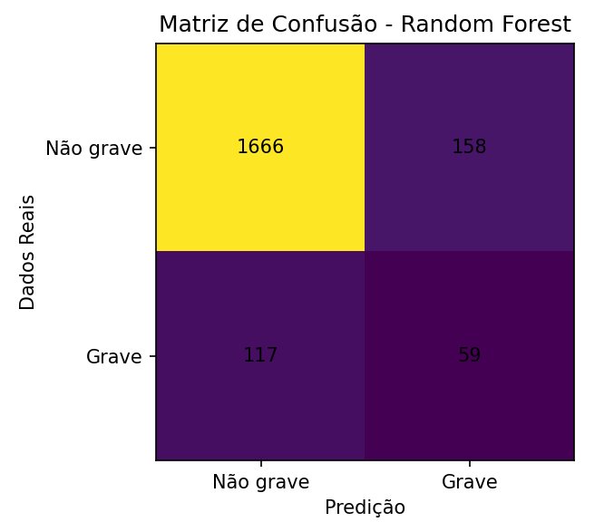
O modelo apresenta bom desempenho na identificação de casos Não graves, acertando a maior parte desses registros (1666 acertos). Isso indica uma alta capacidade de reconhecer pacientes que não necessitam de hospitalização.
Entretanto, o desempenho para a classe Grave é limitado. Dos 152 casos graves reais, apenas 59 foram corretamente identificados, enquanto 117 foram classificados incorretamente como não graves. Esse tipo de erro, conhecido como falso negativo, é especialmente crítico em aplicações na área da saúde, pois representa situações em que pacientes graves podem não receber a atenção necessária.
Além disso, o modelo também apresentou 158 falsos positivos, ou seja, pacientes não graves que foram classificados como graves. Embora esse erro seja menos crítico do que o falso negativo em um contexto clínico, ele pode levar a uso excessivo de recursos hospitalares.

KNN
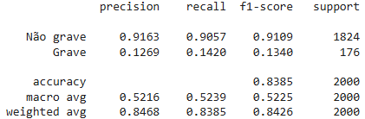
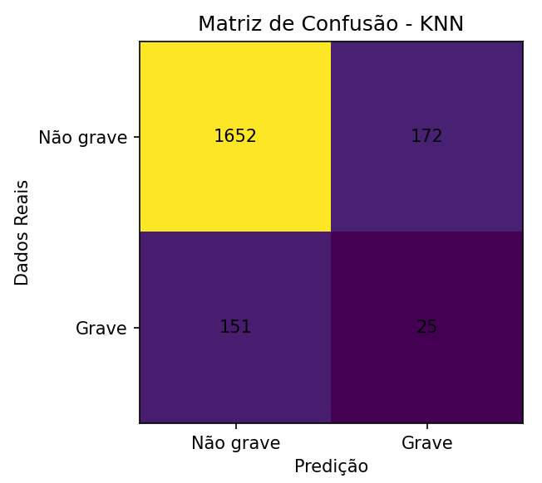
O modelo apresenta bom desempenho para identificar a classe Não grave, com 1652 acertos. Isso indica que o KNN consegue reconhecer a maior parte dos casos que não requerem hospitalização.
Entretanto, o desempenho para a classe Grave é baixo. Dos casos graves reais (152 no conjunto de teste), apenas 25 foram corretamente identificados, enquanto 151 foram classificados incorretamente como não graves. Esse erro corresponde aos falsos negativos, considerados críticos em aplicações de saúde, pois representam pacientes graves que podem não ser encaminhados para hospitalização.
Além disso, ocorreram 172 falsos positivos, isto é, casos não graves previstos como graves

SVM
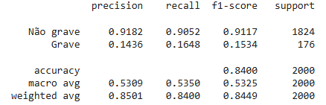
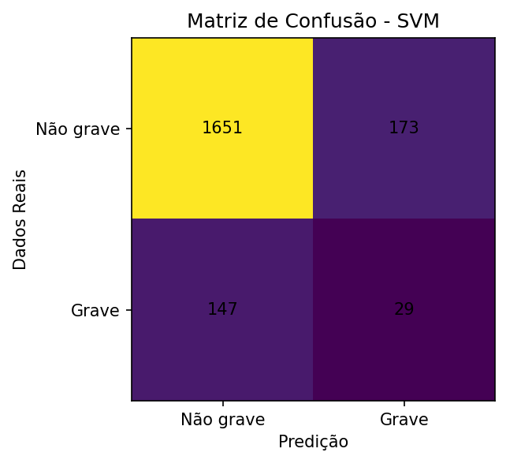
O modelo SVM apresenta bom desempenho na identificação de casos Não graves, com 1651 acertos, indicando alta capacidade de reconhecer pacientes que não necessitam de hospitalização.
No entanto, o desempenho para a classe Grave ainda é limitado. Dos casos graves reais presentes no conjunto de teste, apenas 29 foram corretamente identificados, enquanto 147 foram classificados incorretamente como não graves. Esses falsos negativos representam um risco significativo em um contexto clínico, pois correspondem a pacientes graves que poderiam não receber o atendimento adequado.
Além disso, o modelo apresentou 173 falsos positivos, ou seja, casos não graves classificados como graves.

Conclusão: o modelo do RANDOM FOREST apresentou as melhores métricas.

Treinamento e avaliação do modelo:
● Treine o modelo com o conjunto de treinamento;



Teste do Melhor Modelo

Teste do Melhor Modelo
Após o treinamento, é hora de testar o computador.
Assim como um professor daria um teste para seus alunos para ver o quanto eles aprenderam, avaliamos o modelo para ver o quão bem o computador está realizando a tarefa.

Realizamos 2 testes nos modelos

Paciente aleatório
Escolhemos randomicamente um paciente da base e fisemos uma comparação entre o valor predito e o real.
Predição (Random Forest): Não grave
Probabilidade de Grave: 0.27351027949236906
Probabilidades por classe: {np.float64(0.0): np.float64(0.7264897205076312), np.float64(1.0): np.float64(0.27351027949236906)}

Real: Não grave
Previsto: Não grave

Paciente fictício
Criamos um paciente fictício para aplicar o modelo
paciente = {
"CS_GESTANT": 0.0,
"CS_SEXO": 1.0,
"NU_IDADE_N": 4072.0,
"ARTRALGIA": 0.0,
"ARTRITE": 0.0,
"CEFALEIA": 1.0,
"CONJUNTVIT": 0.0,
"DOR_COSTAS": 0.0,
"DOR_RETRO": 1.0,
"EXANTEMA": 0.0,
"FEBRE": 1.0,
"LACO": 0.0,
"LEUCOPENIA": 0.0,
"MIALGIA": 1.0,
"NAUSEA": 0.0,
"PETEQUIA_N": 0.0,
"VOMITO": 0.0,
"ACIDO_PEPT": 0.0,
"AUTO_IMUNE": 0.0,
"DIABETES": 1.0,
"HEMATOLOG": 0.0,
"HEPATOPAT": 0.0,
"HIPERTENSA": 0.0,
"RENAL": 0.0,
"ANO_SIN": 2025.0,
"AGE_YEARS": 0.0,
"MES_SIN": 1.0,
"DIA_SIN": 14.0,
"DIA_SEMANA_SIN": 3.0
}

Apresentou o seguinte resultado:
Predição (Random Forest): Não grave
Probabilidade de Grave: 0.24181653257153396

ENTREGAVEL:
● Resultados obtidos (prints, gráficos e análises);
● Relatório técnico explicando:
○ Resultados e interpretação dos dados.
● Avaliação do modelo com os dados de teste e métricas adequadas (accuracy, recall, F1-score). Discuta a escolha da métrica considerando o problema;
● Apresente uma interpretação dos resultados (utilize técnicas como feature importance e SHAP);
● Discuta os resultados de maneira crítica. O seu modelo pode ser utilizado na prática? Como? (Lembre-se que o médico sempre deve ter a palavra final no diagnóstico).

